4. DIE ÖSTERREICHISCHEN STAATSSYMBOLE

4.1 Fahne
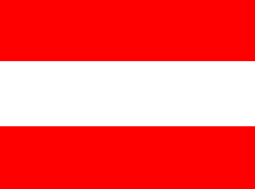
Einer Legende nach geht die Entstehung dieser Farbsymbolik auf die Belagerung der Festung ...................... während des 3. Kreuzzuges Ende des 12. Jahrhunderts zurück. Hiernach soll das weiße Waffenkleid des österreichischen Babenbergers .......................................... (1157-1194) nach der erfolgreichen Schlacht um die strategisch wichtige Hafenfestung voll Blut gewesen sein; lediglich ein schmaler weißer Streifen war übrig geblieben, der sichtbar wurde, als man dem Herzog den Schwertgurt abnahm. Entgegen dieser Legende gehen die Farben Rot-Weiß-Rot vermutlich auf den letzten Babenberger, .......................................... (1219–1246), zurück, der als Zeichen einer stärkeren Unabhängigkeit des Herzogtums vom Reich einen neuen Wappenschild annahm (erstmals dargestellt auf einem Amtssiegel aus dem Jahre 1230). Unmittelbar nach Friedrichs Tod begann das Wappenschild bereits den Charakter eines Territorialwappens anzunehmen. In weiterer Folge übernahmen auch die Habsburger die Farben Rot-Weiß-Rot, bis sie 1918 auf die Republik Österreich übergingen. Im Zweiten Weltkrieg wurden die Farben Rot-Weiß-Rot zu Farben des .............................................. und zu einem Symbol für den Kampf gegen den Nationalsozialismus und für ein freies Österreich. 1945 wurden sie zu den Farben der neu erstandenen Republik und zu einem zentralen Staatssymbol.

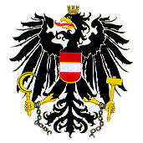
4.2 Wappen
Das Wappen der Republik Österreich (Bundeswappen) besteht aus einem freischwebenden, einköpfigen Adler. Der Adler trägt auf seinem Kopf eine goldene Mauerkrone mit drei sichtbaren Zinnen. Die beiden Fänge umschließt eine gesprengte Eisenkette. Er trägt im rechten Fang eine goldene Sichel und im linken Fang einen goldenen Hammer. Die drei Symbole Mauernkrone, Sichel und Hammer stehen für das ...................................., für den.................................... bzw. für die ............................................ . Die gesprengte Eisenkette - das vierte dem Adler beigegebene Symbol - wurde 1945 hinzugefügt. Sie steht für die Befreiung Österreichs vom Nationalsozialismus.

4.3 Hymne
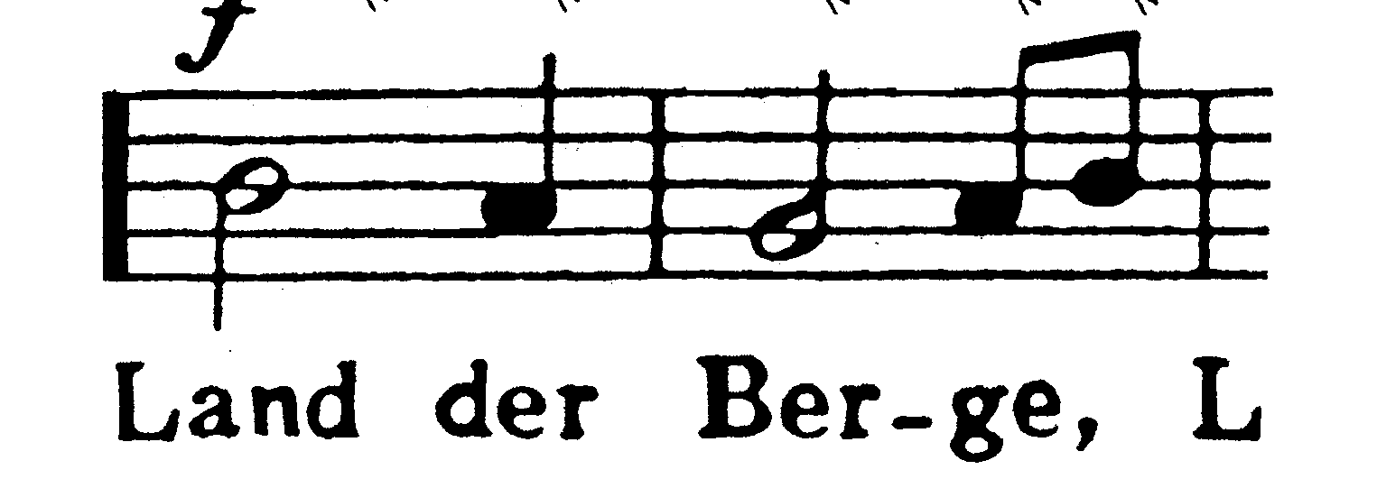
Während der Monarchie und der Ersten Republik galt die Haydn-Hymne von 1797 als National- bzw. Volks-hymne. Nach dem Zweiten Weltkrieg erschien es als äußerst unpassend, die auch während des National-sozialismus als Hymne verwendete Haydn-Melodie wieder als österreichische Hymne zu verwenden. 1946 sollte daher der Text für eine neue Bundeshymne verfasst werden. Aus ca. 1.800 Textvorschlägen wurde der von .......................
........................................... („Land der Berge, Land am Strome“) ausgewählt und am 25. Februar 1947 per Ministerratsbeschluss als neue Nationalhymne proklamiert.
Die Melodie stammt nach neuesten Erkenntnissen der Musikwissenschaft nicht von ..................................... allein, sondern sie dürfte unter der Mitautorenschaft von einem seiner Zeitgenossen, dem Komponisten ........................................................, entstanden sein.

